المناقشة #1
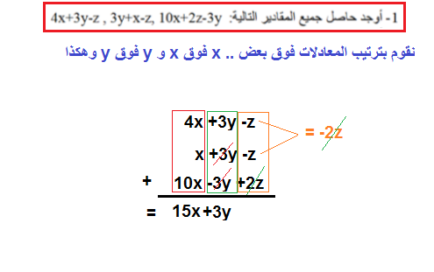
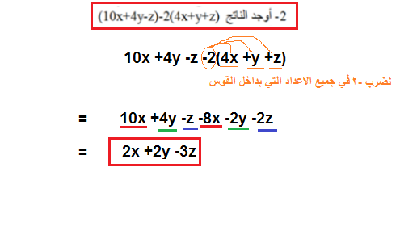
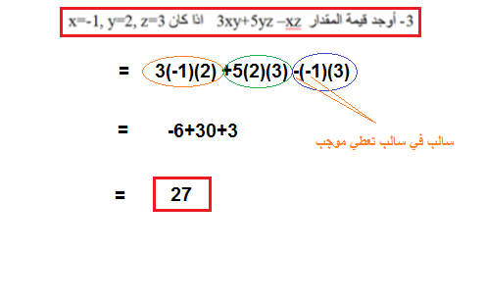
المناقشة # 2
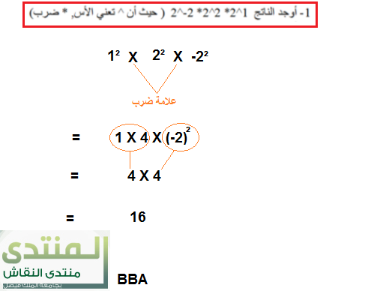
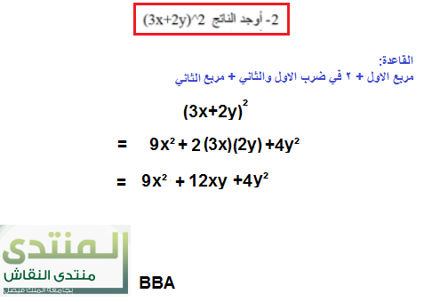
^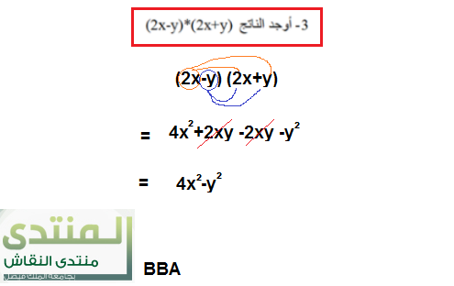

المناقشة # 3
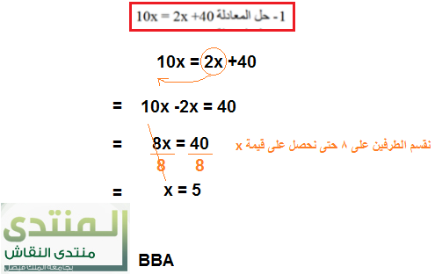
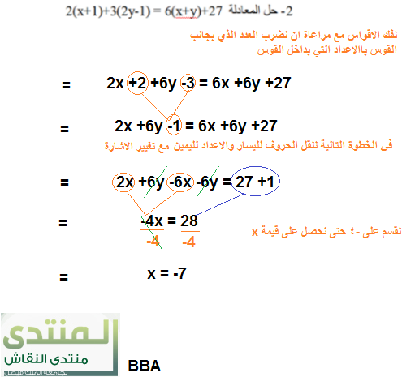

المناقشة الرابعة :

اذا كانت دالة الطلب لأحد المنتجات P=180-3x , كما ان دالة العرض هي P=5x+36 اوجد كمية و سعر التوازن

إجابة مختصرة :

سعر التوازن هو (126) حيث x=18

الاجابة الكاملة :

الشرح :
180-3x=5x36
-3x-5x+180-36=o
-8x+144
-8x= -144
x= -144÷ -8=18
كمية التوازن هي 18وحده
ولايجاد سعر التوازن نعوض في احد المعادلتين
p = 180-3x
=180-3(18)
=180-54
p = 126
اذا سعر التوازن هو 126

المناقشة الخامسة :

1) ما هو تحليل المقدار التالي :
(4x – 2y)²
2( ما هو تحليل المقدار الجبري:
16x³y – 64y³ x
3 ) :قم بتحليل المقدار الجبري
X³ - 216
الإجابات :

حل المسأله الاولى
(4x-2y) = 16x^2-8xy+4y^2
حل المسأله الثانيه
16xy (x^2-4y^2)
حل المسألة الثالثه
(x^2+6x+36) (x-6)

المناقشة السادسة :

1) اذا اعطيت المعادلتين التاليتين :
2x+2y = 10 , 6x+4y = 24
x , y اوجد قيمة :
2) اذا اعطيت المعادلة التاليه :
(من الدرجة الثانية بمجهول واحد) :
X² - 6x – 16 = 0
اوجد قيمة المجهول مستخدما التحليل المباشر والقانون ؟

الاجابة الاولى :
2x+2y=10
6x+4y=24
1- بضرب المعادله الاولى في 6 والثانيه في 2
وتصبح
12x+12y=60
12x+8y=48
وبطرح المعادلتين
4y=12
y=3
وبالتعويض في احدى المعادلتين
2x+2(2=10
2x+4=10
2x=6
x=3

الاجابة الثانية :
التحليل
x^2-6x-16=0
(x+2)(x-8)
x=-2 ,,,,x=8
القانون
a=2,,,b=2,,,c=10

المناقشة السابعة :

اذا كان logx64 = 3 فإن قيمة x تساوي ؟؟
قيمة الناتج التالي log8888 تساوي ؟؟
قيمة الناتج التالي log10 (216/6) تساوي ؟؟

الاجابة الأولى :
64=x^3
x=64^1/3
x=4

الاجابة الثانية :
1

الإجابة الثالثة :
1.56

المناقشة الثامنة :

ماهو عدد المباريات التي يتم لعبها في دوري المحترفين اذا علمت ان هناك 18 فريق ؟
ادارة بها 9 موظف ويراد اختيار فريق من 4 اشخاص ، فإن عدد طرق الأختيار تساوي ؟
مستخدماً بيانات السؤال السابق , مع اشتراط ان يكون المدير من ضمن الفريق ، فإن عدد طرق الأختيار ؟
في التوافيق , 10C0 يساوي ؟؟

الإجابة الأولى
18P2=306

الإجابة الثانية
9C4=126

الإجابة الثالثه
8C3=56

الإجابة الر ابعة
10C0 =1

المناقشة التاسعة :
1) يساوي ؟؟ (x+5)‌6 الحد الخامس من مفكوك
2) يساوي ؟؟ (x– 15)‌12 الحد الخامس من مفكوك

الاجابة الأولى :
N=6
R=1
H5=6C1(5^1(x^5
=6(5x^5)
=30x^5

الاجابة الثانية :
رتبة الحد الوسط =2/2+12=7
H7اذا نريد
N=12 لذلك
R=5
H7=12c5-15^5(x^7
924*11390625*X^6)

المناقشة العاشرة :
1 ) هل هي فردية ام زوجية ؟؟ f(x) = x4
2 ) f(x)=e10+2x ما هو نوع الدالة
3 (Sin(x) ما نوع الدالة

الاجابة الاولى :
f(x)=x4
دالة زوجية

الاجابة الثانية :
f(x)=e10+2x
دالة أسية

الاجابة الثالثة :
Sin(x)
داله مثلثية
المناقشة الحادية عشر
1- أوجد المشتقة الأولى للدالة
2- أوجد المشتقة الأولى للدالة
3- أوجد مشتقة الدالة
الفقرة الأولى /5x-⁶-
الفقرة الثانية / 0
الفقرة الثالثة 4x-14 /
المناقشة الثانية عشر /
1- أوجد تكامل الدالة
2- أحسب تكامل الدالة
الفقرة الأولى / 6x²/2 +C
الفقرة الثانية / x⁵ + 10x+c
المحاضرة الثالثة عشر /
1- باستخدام المتوالية …t , 32, 8, 2 أوجد:
a. نوع المتوالية؟
b. أساس المتوالية؟
c. الحد الثامن من المتوالية
2- باستخدام المتوالية …g , 15 ,9 , 3 أوجد:
a. نوع المتوالية؟
b. أساس المتوالية؟
الحد التاسع من المتوالية
الفقرة الأولى / متوالية هندسية
الأساس هو 4
الحد الثامن هو 32768
الفقرة الثانية / متوالية عددية حسابية و الأساس 6 و الحد التاسع هو 51
المناقشة الرابعة عشر /
اوجد ما يلي باستخدام المصفوفتين التاليتين:
B = 3 2 A = 6 4
5 10 -2 5
a. محدد المصفوفة A
b. حاصل A+B
c. حاصل A*B
لفقرة الأولى / محدود المصفوفة 38
الفقرة الثانية /
2-----------------9
15----------------3
الفقرة الثالثة / 28-----------39
54-----------19

